

3.2 การใช้พลังงาน
3.2.1 มาตรการหรือแนวทางใช้ไฟฟ้ากับสำนักงาน
อาคารเฉลิมพระเกียรติสมเด็จพระเทพรัตนราชสุดา มีการดำเนินการเกี่ยวกับการใช้พลังงานเพื่อให้สอดคล้องกับเกณฑ์มาตรฐานของกรมส่งเสริมคุณภาพสิ่งแวดล้อมเพื่อเป็นการอนุรักษ์และการใช้ทรัพยากรและพลังงานให้เกิดประโยชน์อย่างสูงสุด
เป้าหมาย : ลดการใช้พลังงาน (ไฟฟ้า) 1 %
(1) กำหนดมาตรการประหยัดการใช้ไฟฟ้า การสร้างความตระหนักในการใช้ไฟฟ้า
มีการรณรงค์สร้างความตระหนักในการใช้ไฟฟ้า ให้พนักงานมีส่วนร่วมในการประหยัดไฟฟ้า ในอาคารเฉลิมพระเกียรติสมเด็จพระเทพรัตนราชสุดา โดยการติดสติ๊กเกอร์รณรงค์ปิดไฟเมื่อไม่ได้ใช้งานบริเวณตามสวิทซ์ไฟของอาคาร
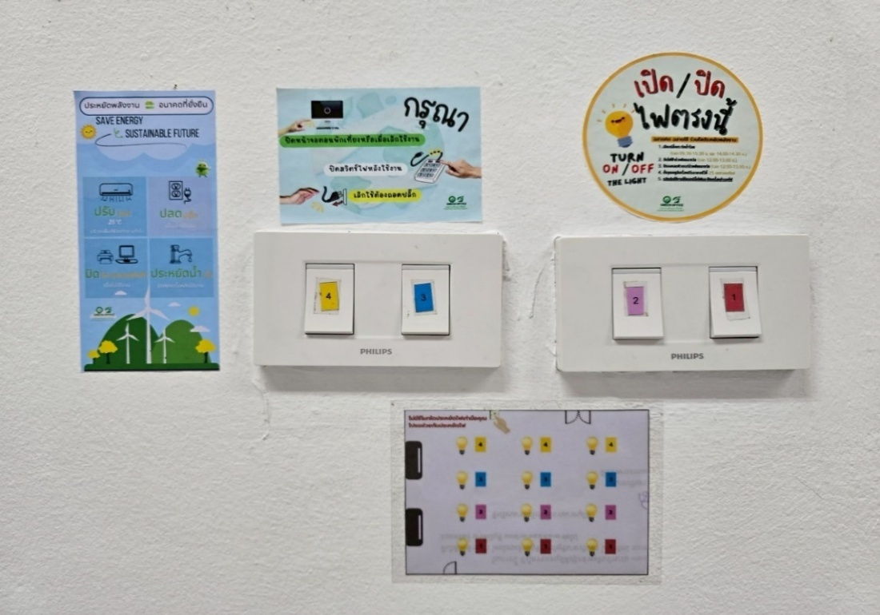
รูปแสดงตำแหน่งการเปิด-ปิดหลอดไฟและการประหยัดพลังงาน
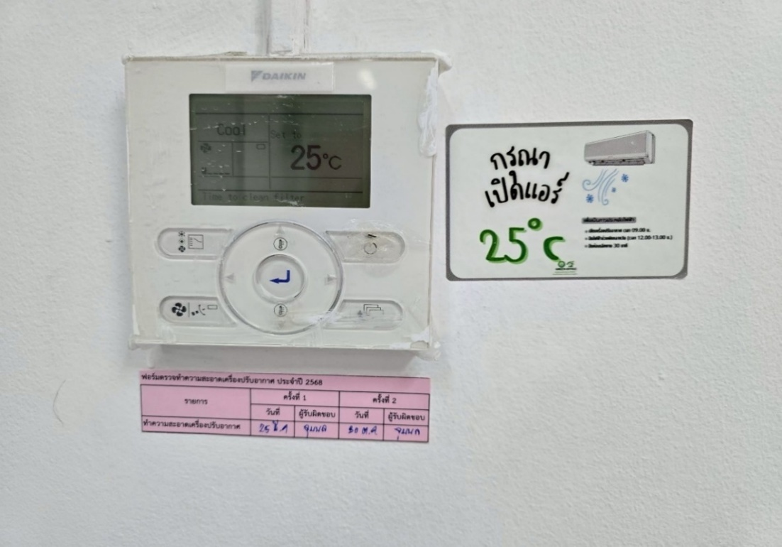
รูปแสดงปรับอุณหภูมิ 25 องศาของเครื่องปรับอากาศ
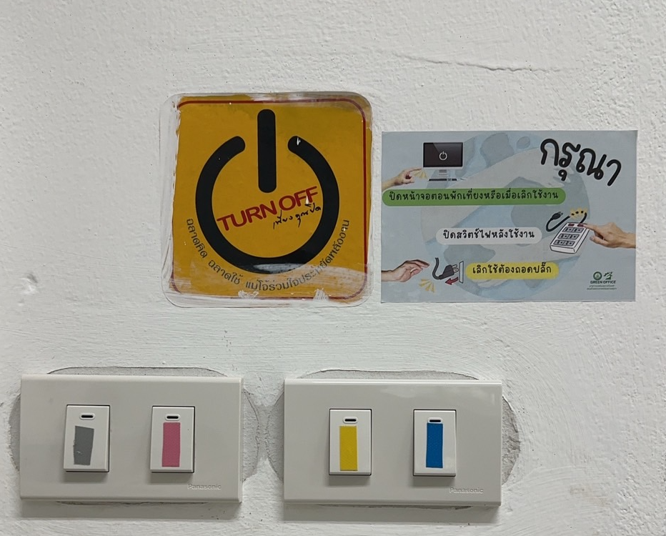
การประหยัดพลังงานไฟฟ้าหลังไม่มีการใช้งาน
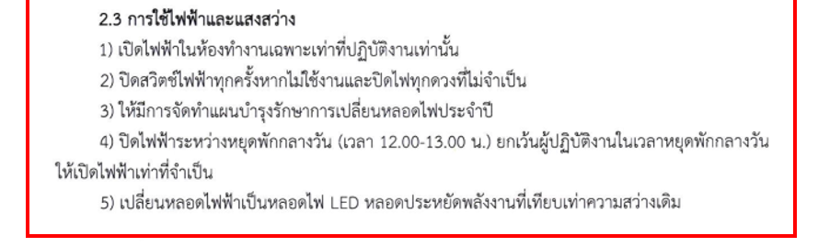
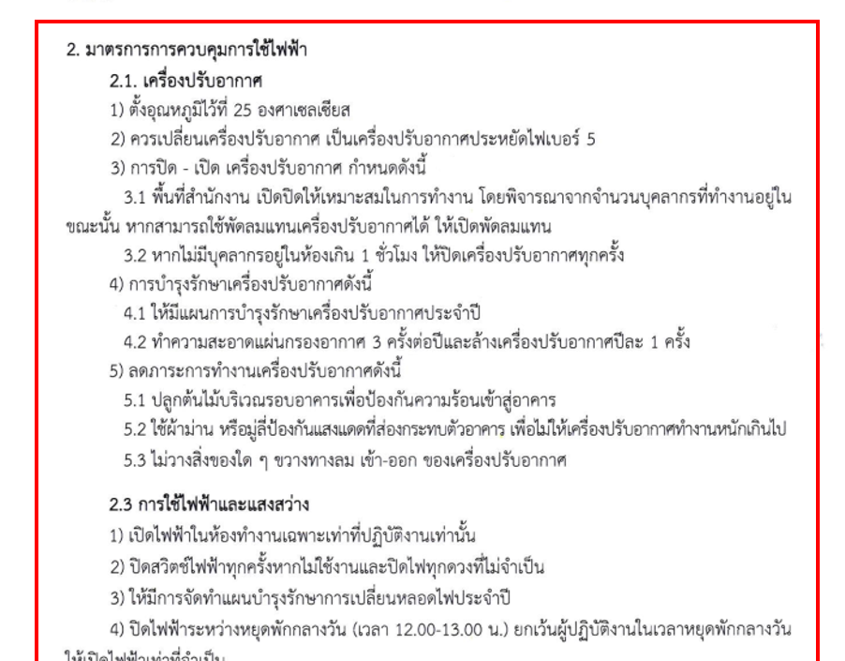
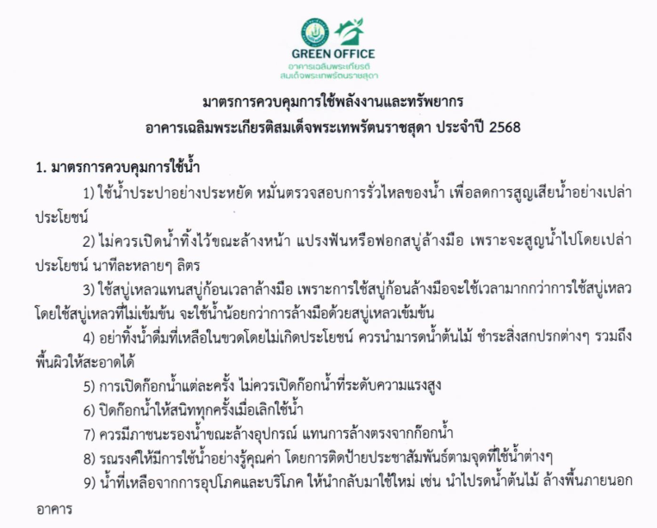
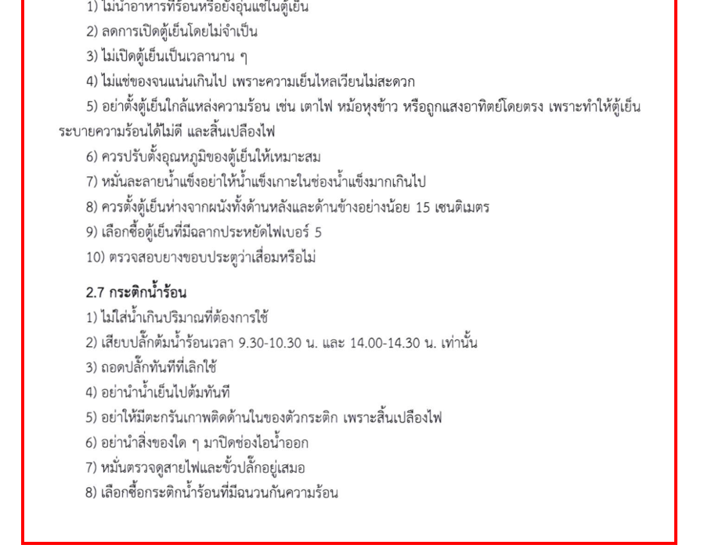
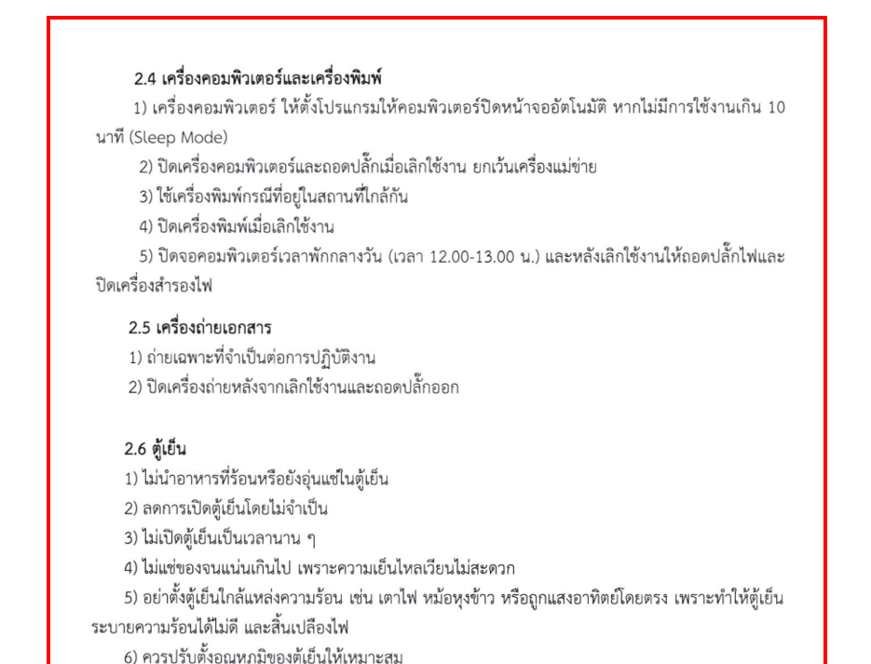
มาตรการการควบคุมการใช้ไฟฟ้า

(2) การกำหนดเวลาการใช้ไฟฟ้า / อุปกรณ์ไฟฟ้า เช่น เวลาการเปิด - ปิด เป็นต้น
มีกำหนดช่วงเวลาการใช้พลังงานไฟฟ้าให้เหมาะสม โดยมีการปิดอุปกรณ์ไฟฟ้าเมื่อไม่มีการใช้งานและในช่วงเวลาพักเที่ยง รวมถึงมีการติดตั้งระบบเซนเซอร์ตรวจจับความเคลื่อนไหวเพื่อควบคุมการเปิด-ปิด ไฟฟ้าอัตโนมัติในห้องน้ำภายในอาคาร เพื่อควบคุมและลดการใช้พลังงานไฟฟ้าที่ไม่จำเป็น
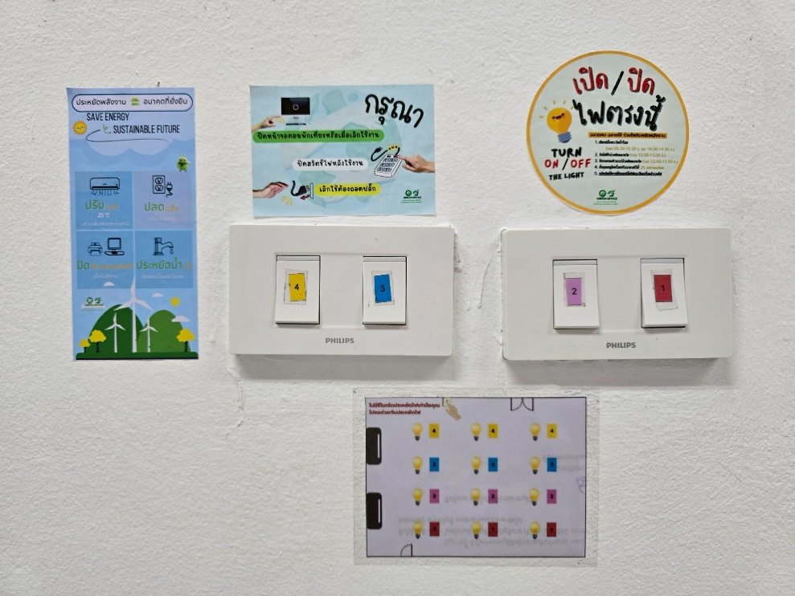
การประหยัดพลังงานไฟฟ้าหลังไม่มีการใช้งาน

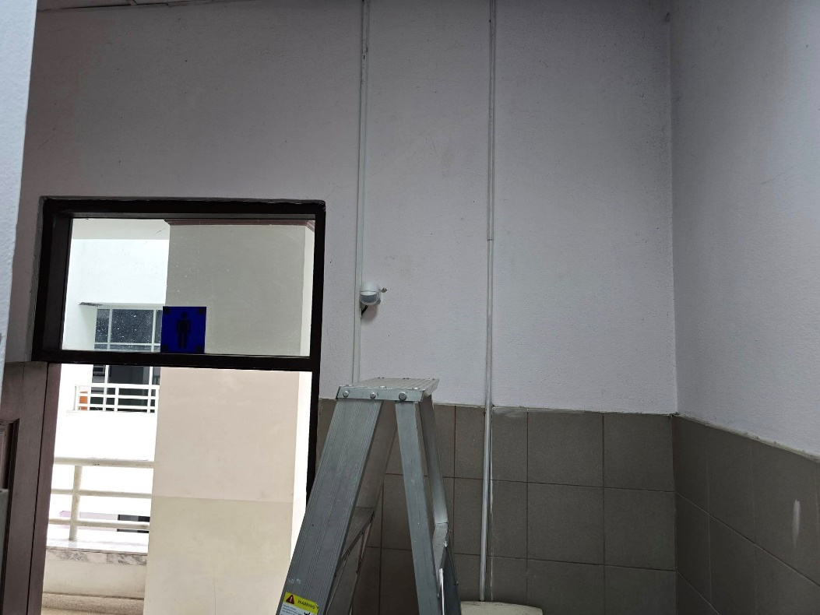
ติดตั้งเซ็นเซอร์เพื่อเปิด-ปิดหลอดไฟภายในห้องน้ำชาย และหญิง

(3) การใช้พลังงานทดแทน
มีการติดตั้งอุปกรณ์พลังงานทดแทน อาทิเช่น หลอดไฟโซล่าเซลล์พลังงานแสงอาทิตย์ บริเวณหน้าอาคาร จำนวน 2 หลอด และบริเวณโรงจอดรถ จำนวน 2 หลอด
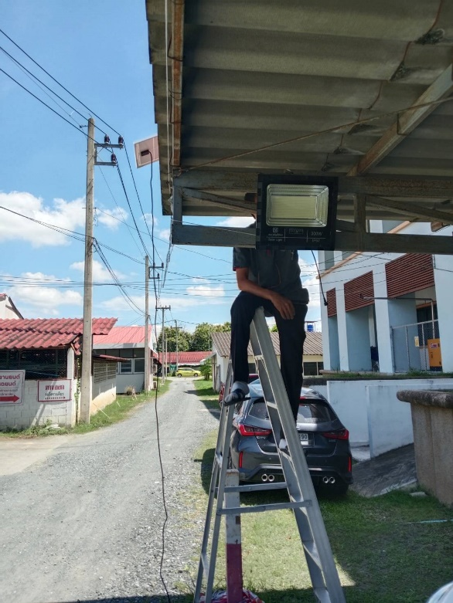
ติดตั้งโคมไฟฟ้าพลังงานแสงอาทิตย์ 2 หลอดที่โรงจอดรถยนต์ด้านข้างอาคาร
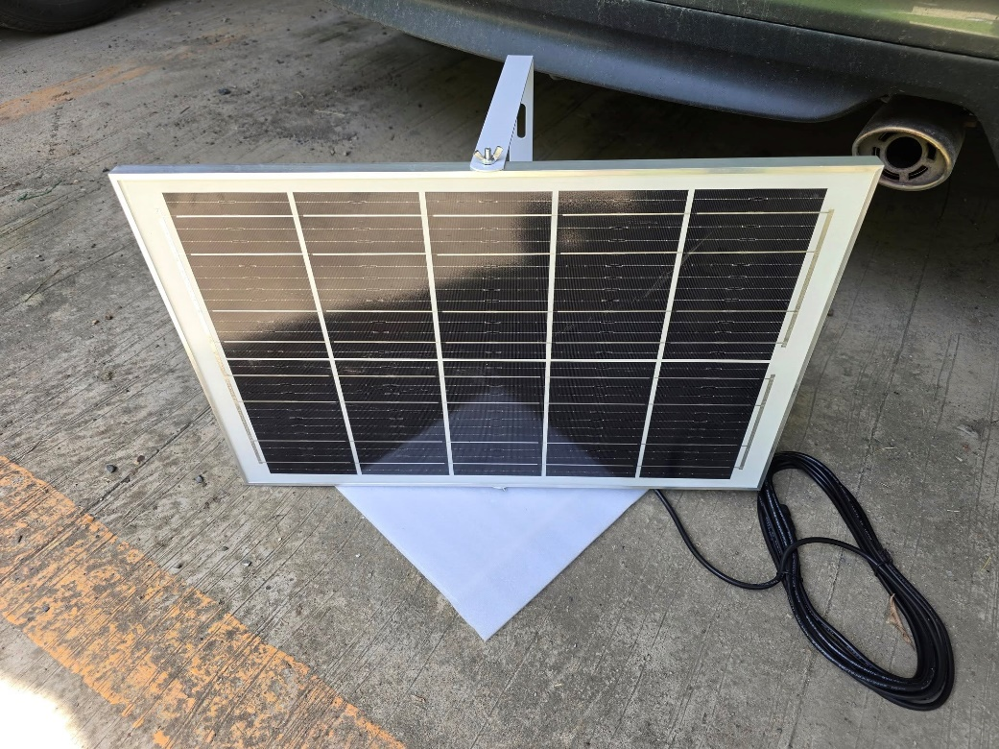
ติดตั้งแผงโซล่าร์เซลที่โรงจอดรถยนต์ด้านข้างอาคาร

(4) มีการใช้อุปกรณ์ประหยัดไฟฟ้า หรือมีแผนในการเปลี่ยนไปใช้อุปกรณ์ประหยัดไฟฟ้าในอนาคต
มีการเปลี่ยนหลอดไฟฟ้าภายในอาคารเป็นหลอด LED (T8) ซึ่งเป็นหลอดประหยัดพลังงาน จำนวน 150 หลอด เพื่อช่วยลดการใช้พลังงานไฟฟ้า ทั้งนี้มีแผนดำเนินการเปลี่ยนหลอดไฟเป็นหลอด LED (T8) ครอบคลุมทั้งอาคารในช่วงปีงบประมาณ 2568-2570 โดยจะทดแทนหลอดไฟเดิมภายในอาคารซึ่งเป็นหลอด LED (T5)
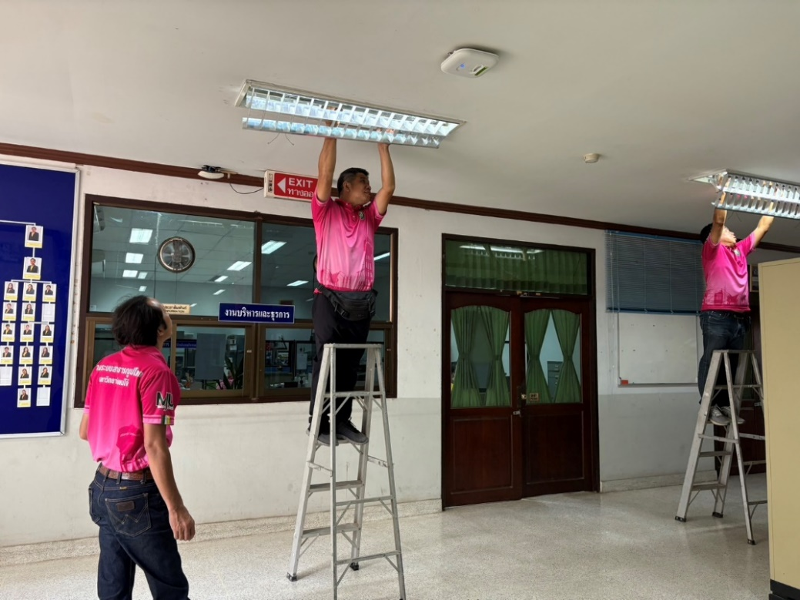
เปลี่ยนหลอดไฟภายในอาคารเป็นหลอด LED (T8)
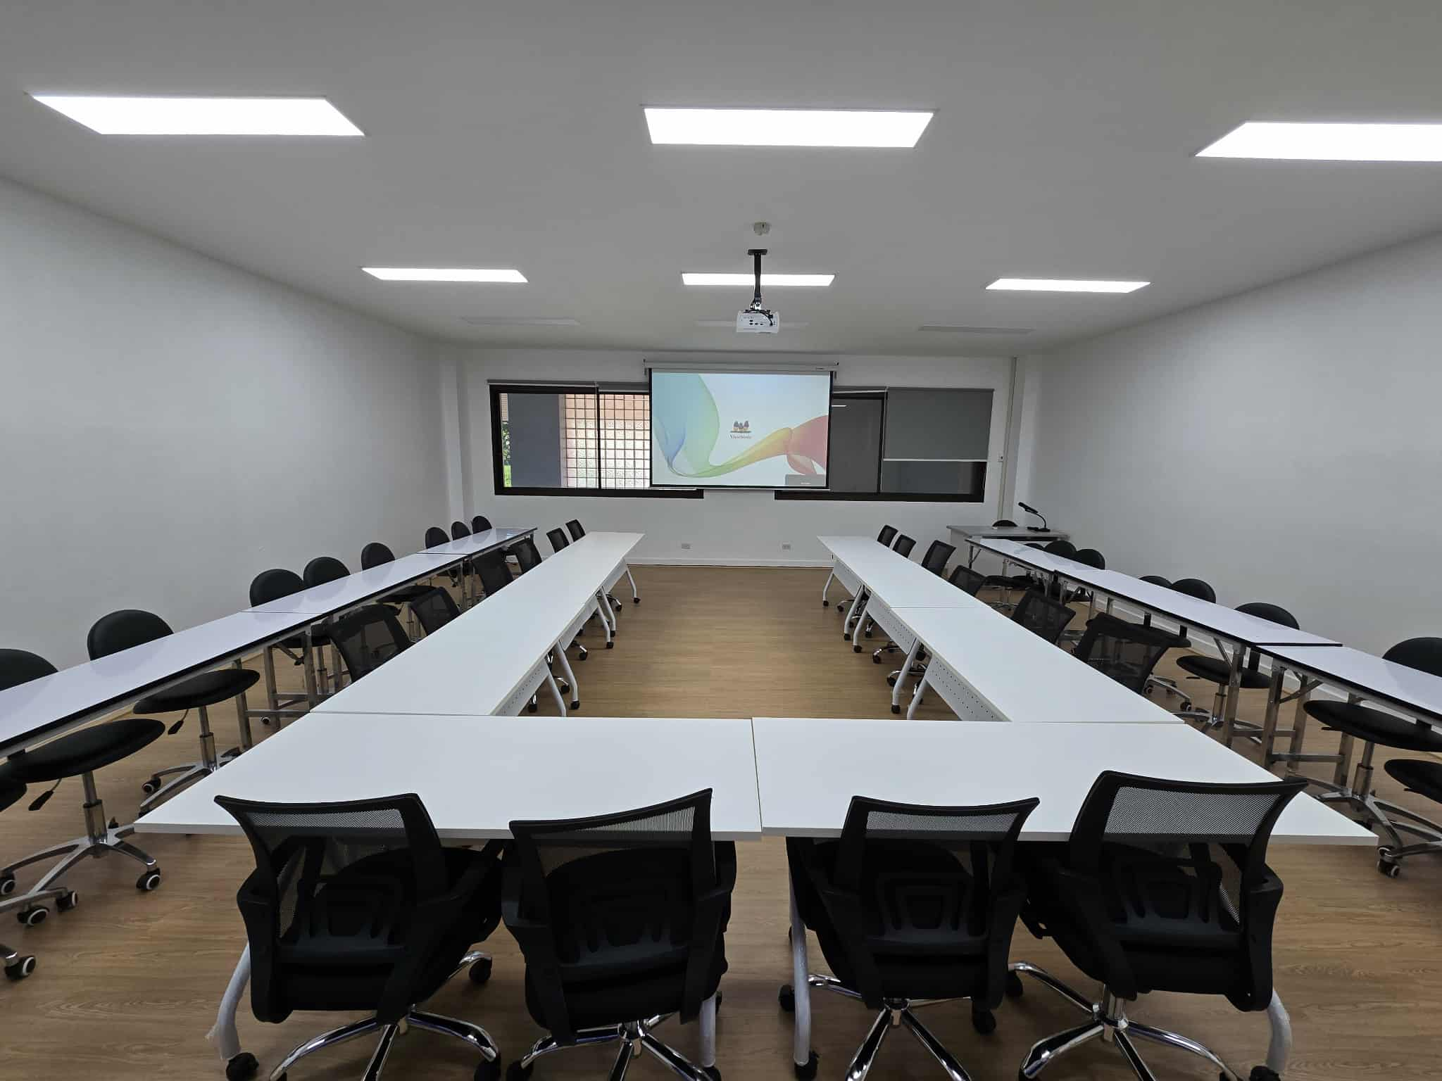
เปลี่ยนหลอดไฟเป็นหลอด LED ห้องประชุมห้องปฏิบัติการ ชั้น 2
3.2.2 มีการจัดทำข้อมูลการใช้ไฟฟ้าต่อหน่วยเปรียบเทียบกับเป้าหมาย
(1) มีการเก็บข้อมูลปริมาณการใช้ไฟฟ้าแต่ละเดือน

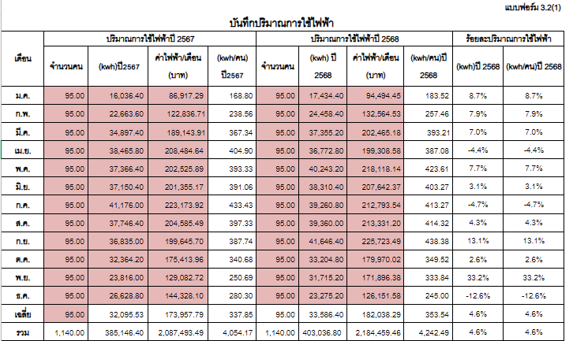

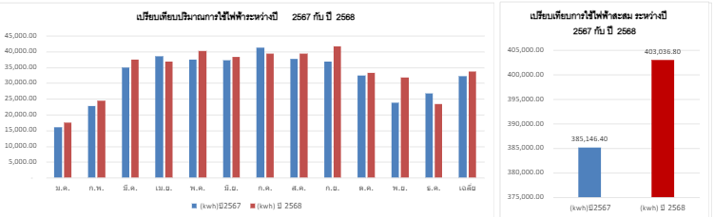

สรุปผลการใช้ไฟฟ้า ปริมาณการใช้ไฟฟ้าสะสมตั้งแต่ เดือนมกราคม ถึง เดือนธันวาคม ปี 2568 เท่ากับ 403,036.80 หน่วย เพิ่มจากปี 2567 ในช่วงเวลาเดียวกัน เท่ากับ 385,146.40 หน่วย คิดเป็น 4.6 %

บรรลุเป้าหมาย
ไม่บรรลุเป้าหมาย
(2) มีการเก็บข้อมูลปริมาณการใช้ไฟฟ้าต่อหน่วย



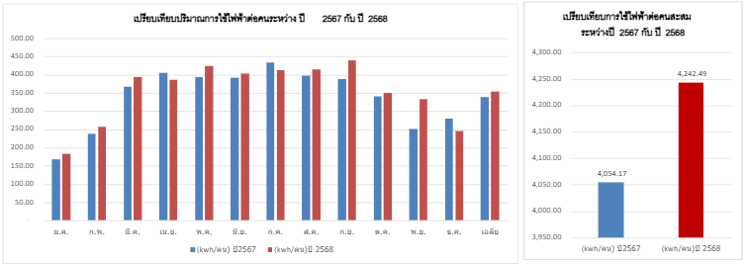

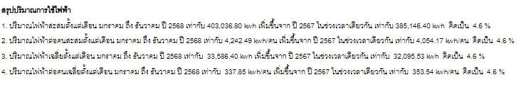

(3) มีการรายงานผลสรุปประจำเดือนเกี่ยวกับการใช้ไฟฟ้า สรุปสาเหตุที่นำไปสู่การบรรลุ เพื่อการปรับปรุงอย่างต่อเนื่อง

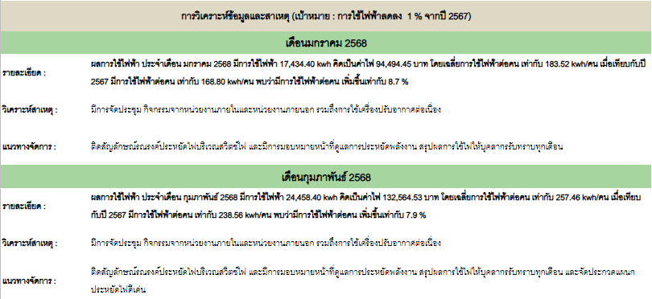
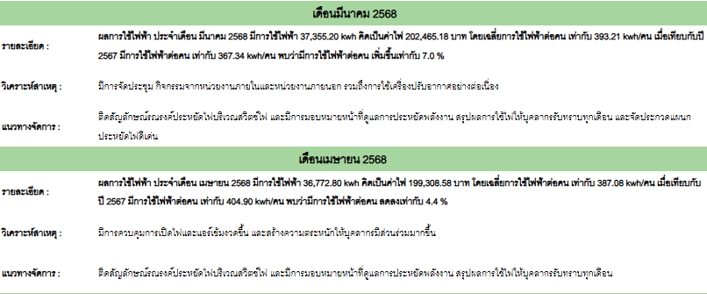
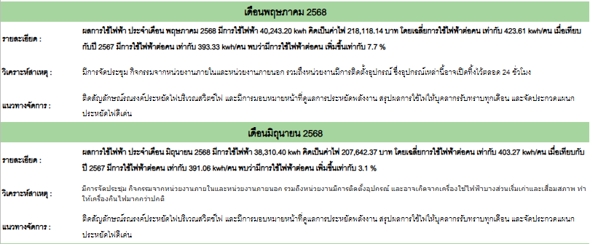
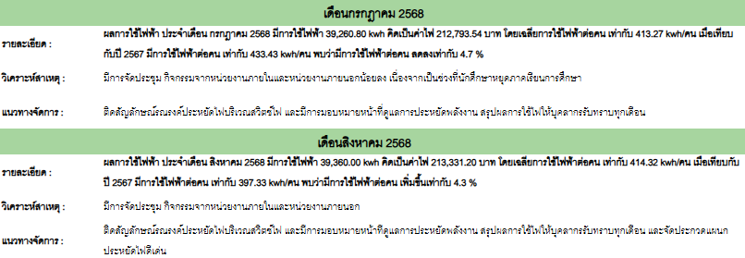
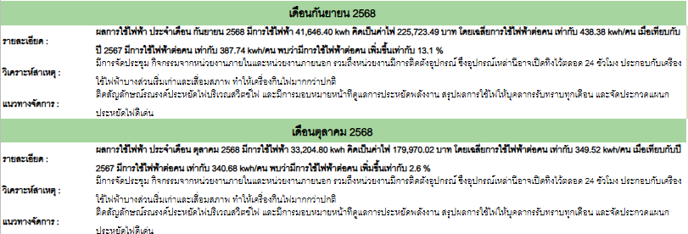
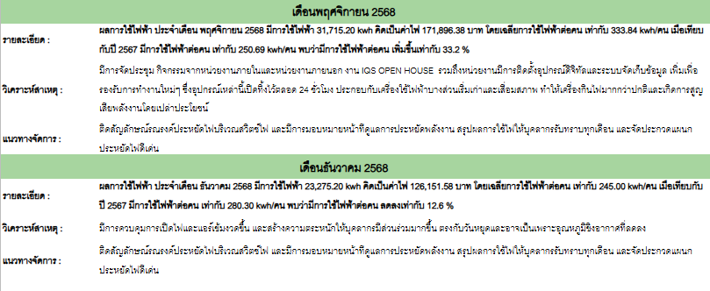

3.2.3 การปฏิบัติตามมาตรการประหยัดไฟฟ้าในพื้นที่ทำงาน
(1) มีการเก็บข้อมูลปริมาณการในการสำรวจพื้นที่สำนักงานมีการปฏิบัติตามมาตรและไม่พบการเปิดไฟฟ้าทิ้งไว้ในจุดที่ไม่มีการปฏิบัติงาน
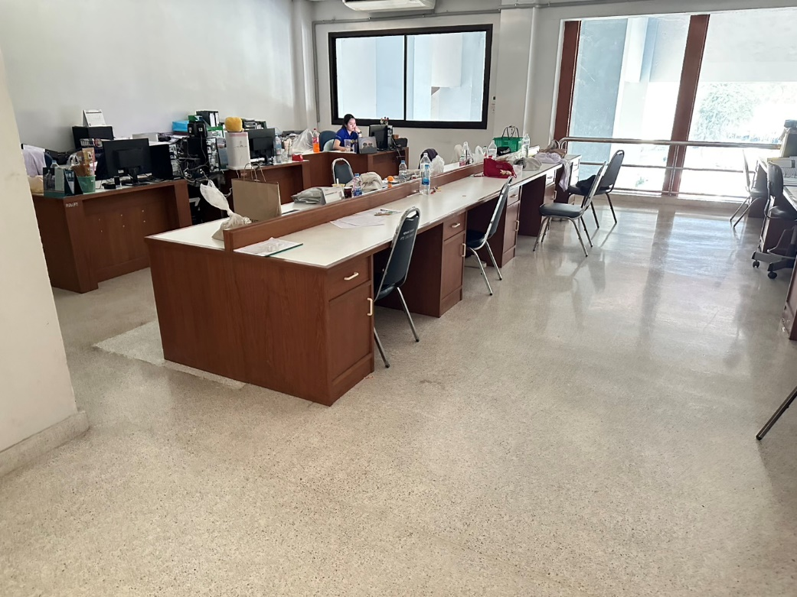
ปิดไฟในพื้นที่ที่ไม่มีการปฏิบัติงาน
(2) บุคลากรอธิบายมาตรการหรือแนวทางใช้ไฟฟ้าของหน่วยงานได้ และนำไปปฏิบัติหรือปรับเปลี่ยนพฤติกรรม

(3) บุคลากรทราบข้อมูลผลการใช้ไฟฟ้าของหน่วยงาน (บรรลุ/ไม่บรรลุ เพราะอะไร)

3.2.4 มาตรการหรือแนวทางการใช้น้ำมันเชื้อเพลิงในการเดินทางที่เหมาะสมกับสำนักงาน
อาคารเฉลิมพระเกียรติสมเด็จพระเทพรัตนราชสุดา ได้มีการกำหนดมาตรการและแนวทาง
การใช้น้ำมันเชื้อเพลิง สำหรับพาหนะประจำหน่วยงานต่างๆ ภายในอาคารฯ ให้เป็นไปอย่างเหมาะสม ลดการใช้น้ำมันเชื้อเพลิงที่ไม่จำเป็น โดยดำเนินตามประกาศของคณะกรรมการ เรื่อง มาตรการการประหยัดพลังงานและทรัพยากร เพื่อส่งเสริมการใช้พลังงานอย่างคุ้มค่าและลดการใช้พลังงานด้านเชื้อเพลิง
เป้าหมาย : ลดการใช้พลังงานเชื้อเพลิง ลดลงร้อยละ 1

(1) การกำหนดมาตรการใช้น้ำมันเชื้อเพลิง การเดินทางที่เหมาะสมกับสำนักงาน
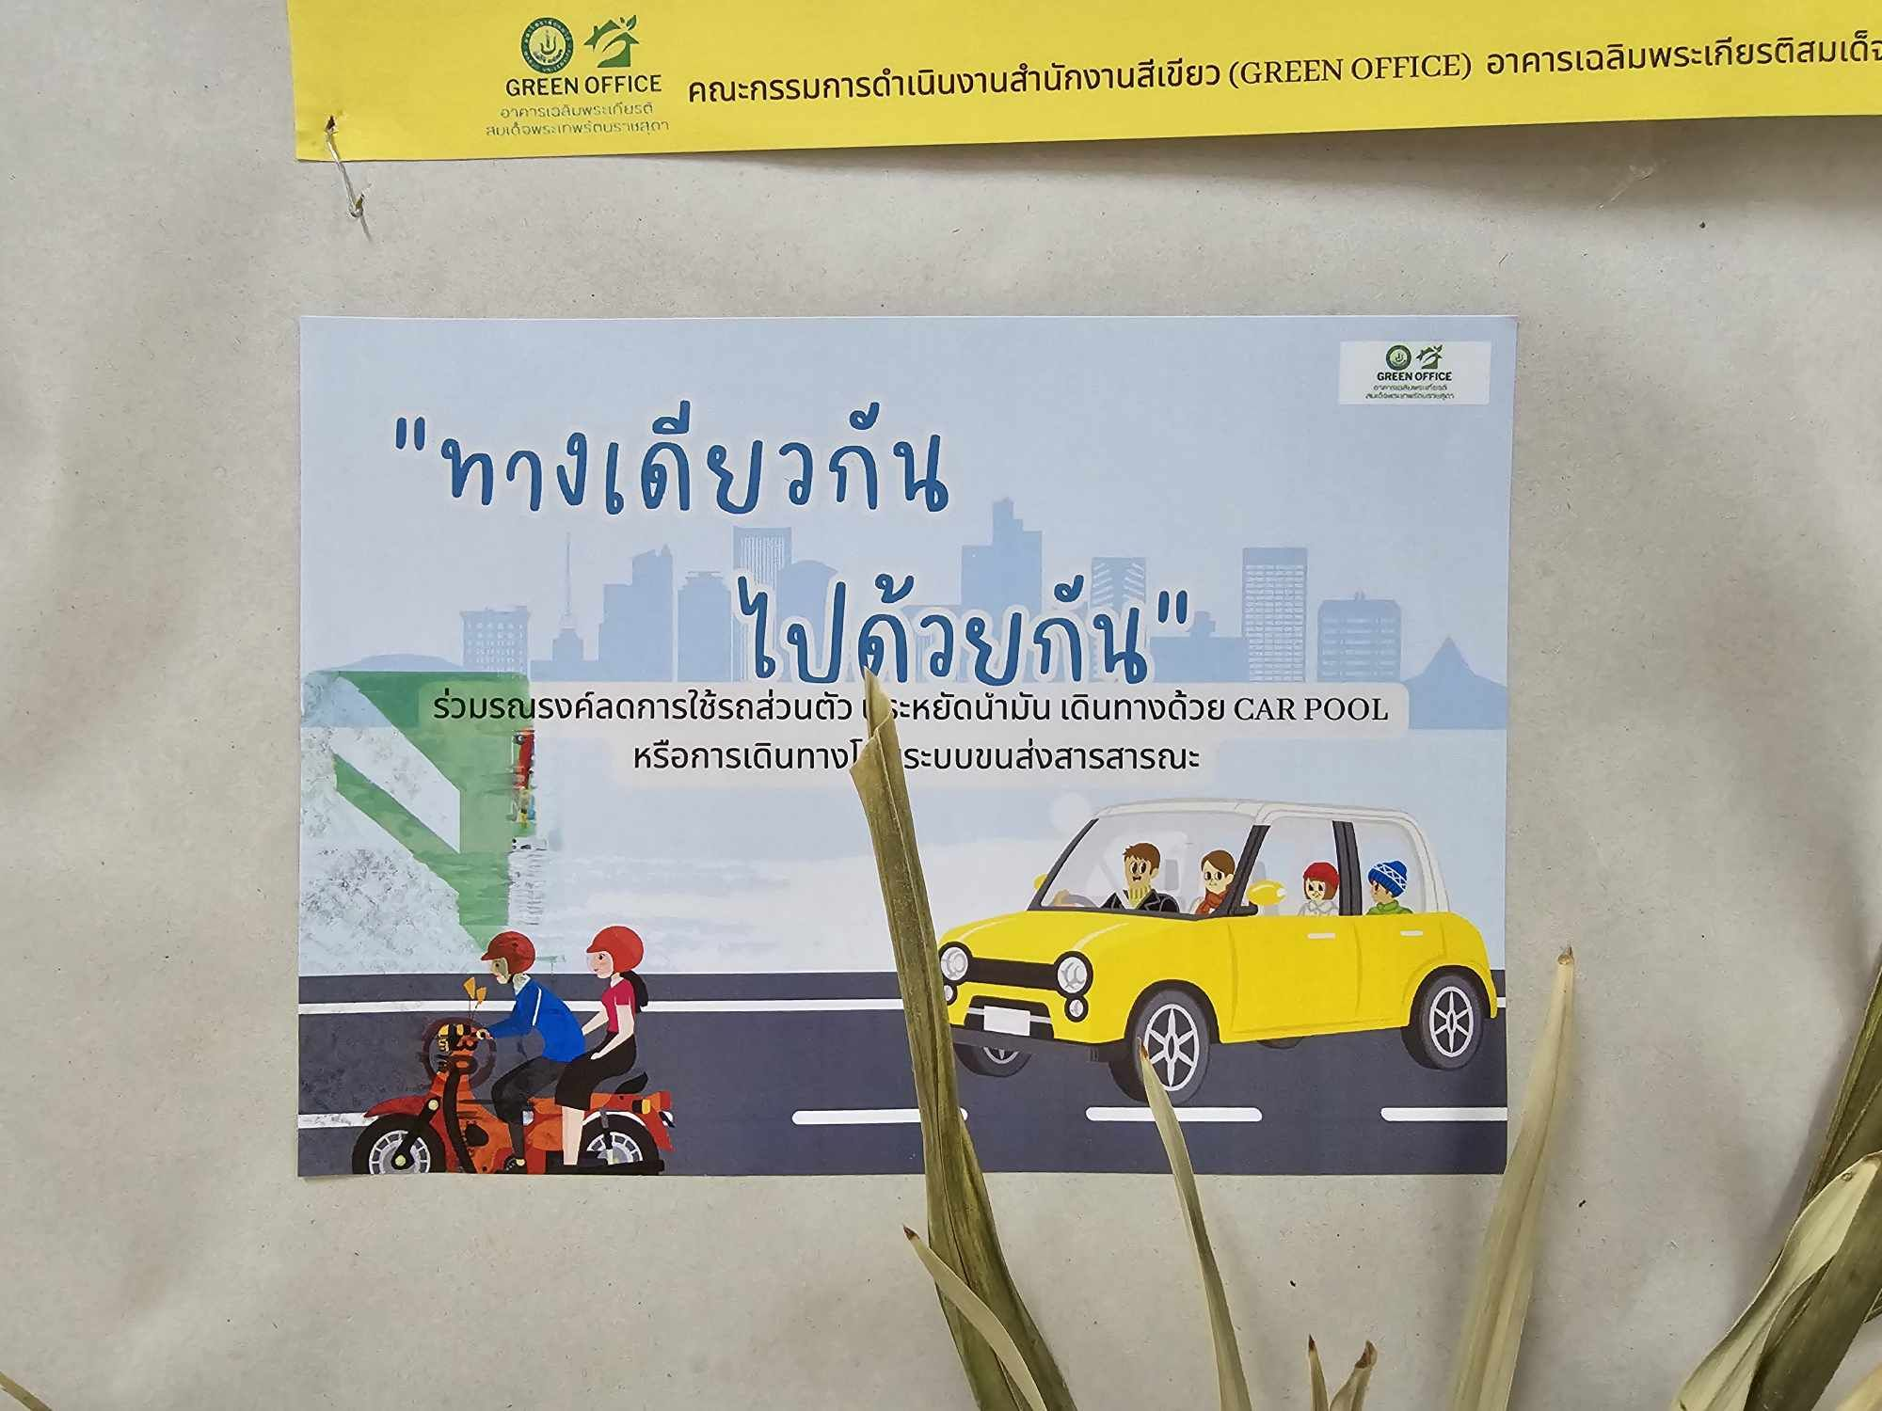
ติดป้ายรณรงค์ทางเดียวกันไปด้วยกัน
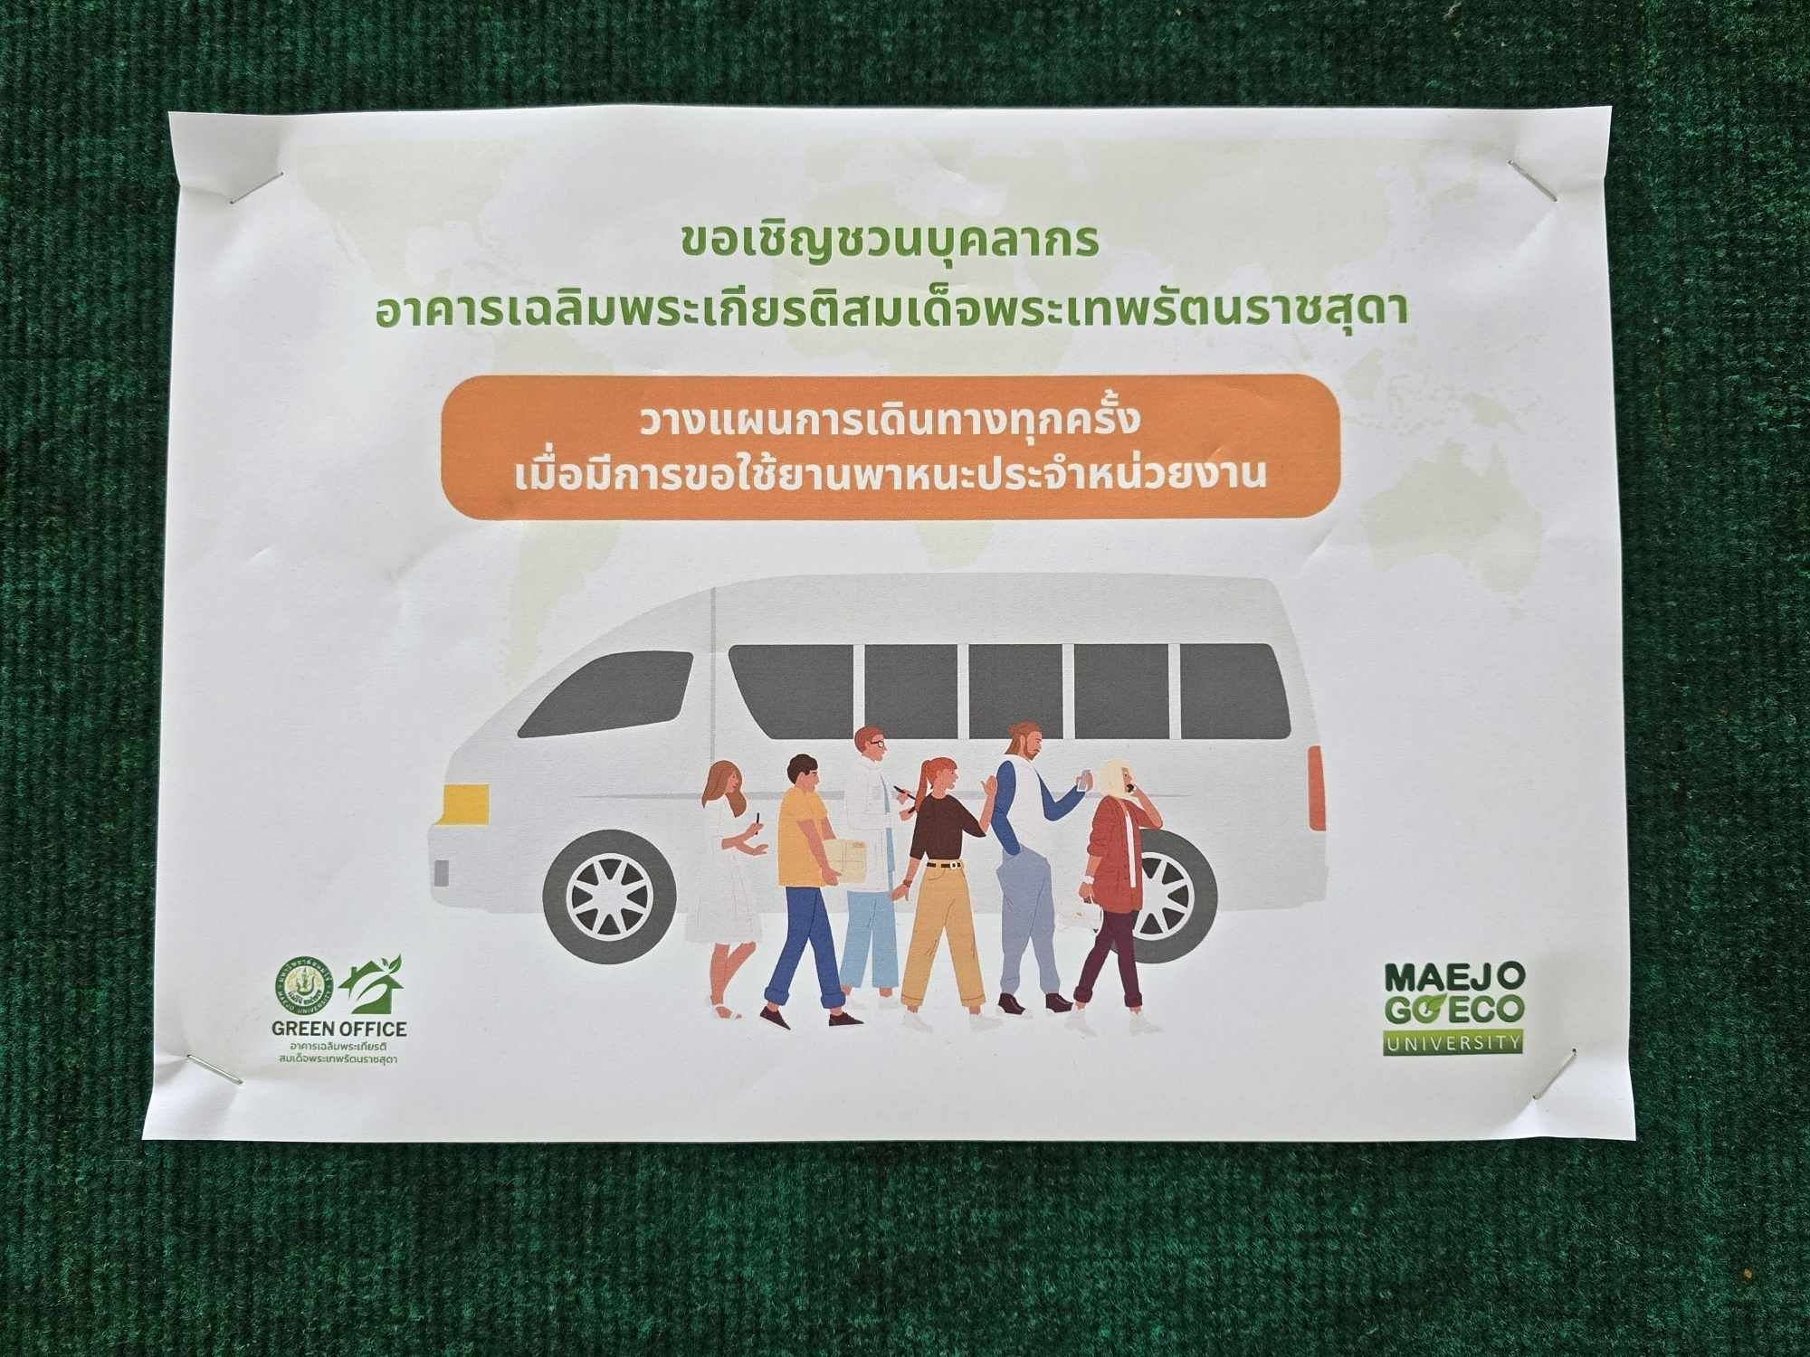
มีการรณรงค์ในการวางแผนเดินทางโดยใช้รถยนต์ส่วนกลาง

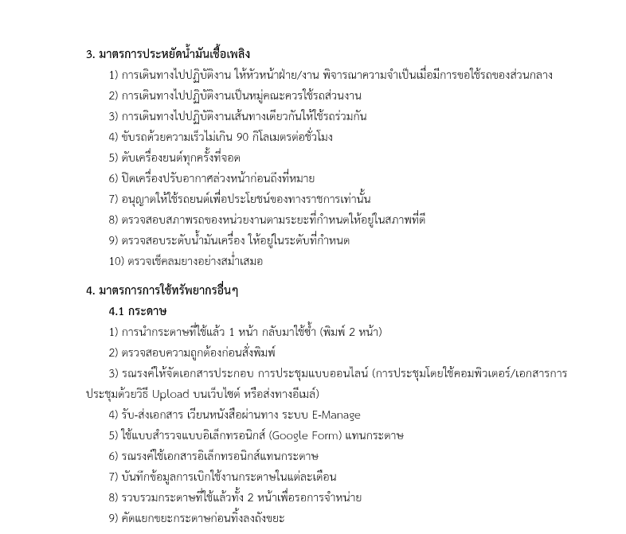
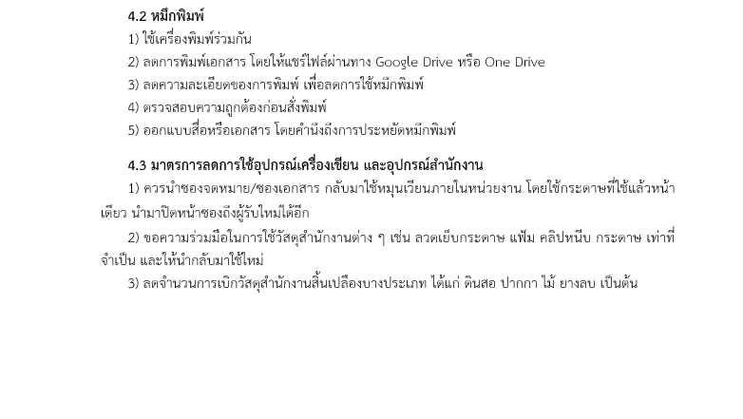
มาตรการประหยัดน้ำมันเชื้อเพลิง

(2) การประชุมผ่านระบบออนไลน์ (Video Confernce)
การติดต่อสื่อสารผ่านสื่ออิเล็กทรอนิกส์เพื่อลดความจำเป็นในการเดินทาง โดยมีการจัดส่งหนังสือราชการและเอกสารที่เกี่ยวข้องแจ้งเวียนระหว่างหน่วยงานภายในมหาวิทยาลัยในรูปแบบอิเล็กทรอนิกส์ ผ่านระบบ ERP ของมหาวิทยาลัย รวมถึงการติดต่อสื่อสารภายในกลุ่มงานผ่านแอปพลิเคชัน LINE เพื่อสนับสนุนลดการใช้น้ำมันเชื้อเพลิงอย่างเหมาะสมและเกิดความคุ้มค่า
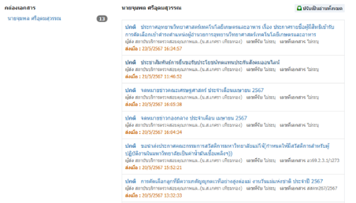
การสื่อสารผ่านระบบ ERP ของมหาวิทยาลัย
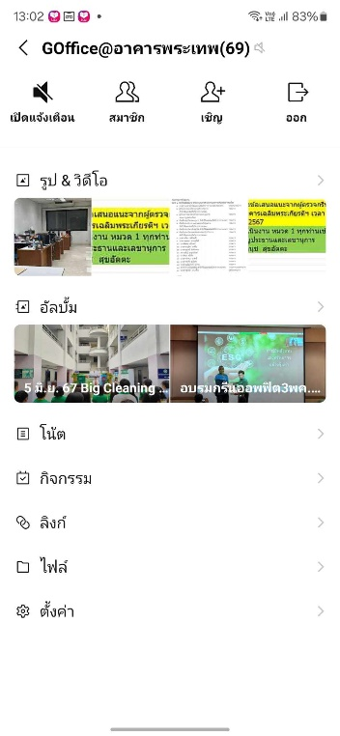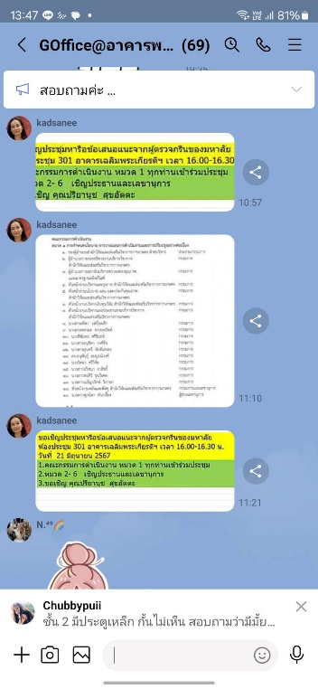
การสื่อสารผ่านแอพพลิเคชั่นไลน์
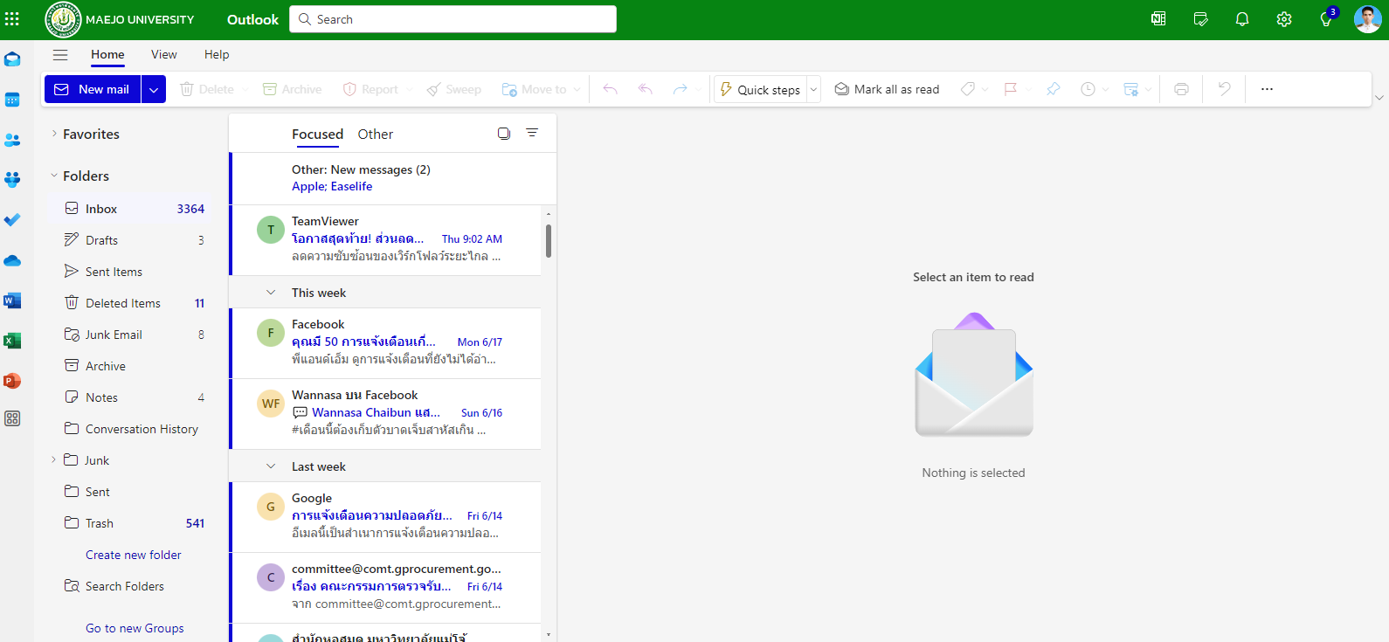
การสื่อสารผ่านระบบ EMAIL ของมหาวิทยาลัย
(3) การศึกษาเส้นทาง และวางแผนการเดินทาง
มีการศึกษาเส้นทางและวางแผนการเดินทางทุกครั้งก่อนการขอใช้พาหนะประจำหน่วยงาน โดยมีการจดบันทึกข้อมูลการใช้รถของแต่ละหน่วยงานในตารางการใช้รถ และจัดทำรายงานสรุปผลการใช้รถเป็นประจำทุกสิ้นเดือน ทั้งนี้ในการเดินทางไปประชุมหรือประสานงานกับหน่วยงานภายนอก หากเป็นเส้นทางเดียวกัน จะมีการวางแผนให้เดินทางร่วมกัน เพื่อช่วยลดการใช้น้ำมันเชื้อเพลิง

มีการรณรงค์ในการวางแผนเดินทางโดยใช้รถยนต์ส่วนกลาง
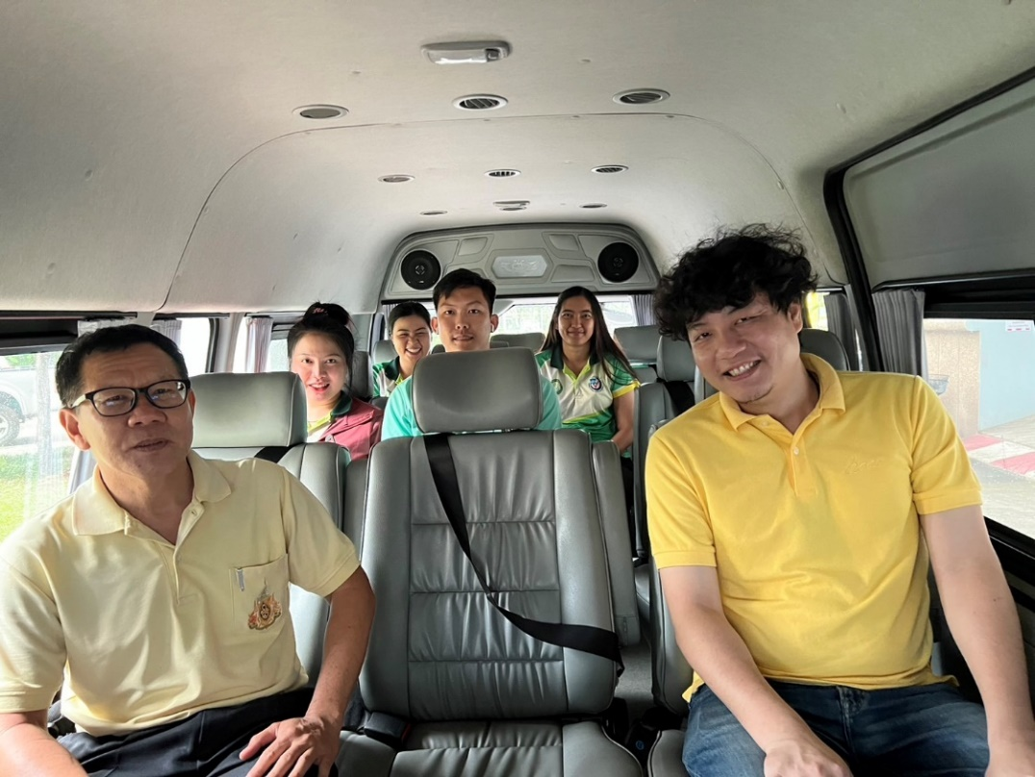
วางแผนการเดินทางในการใช่รถส่วนกลาง
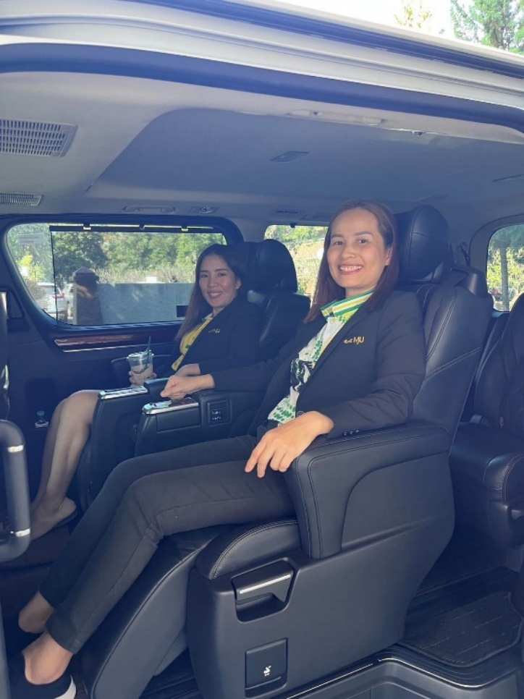
ทางเดียวกันไปด้วยกัน

ตารางบันทึกการใช้งานรถยนต์ของหน่วยงาน

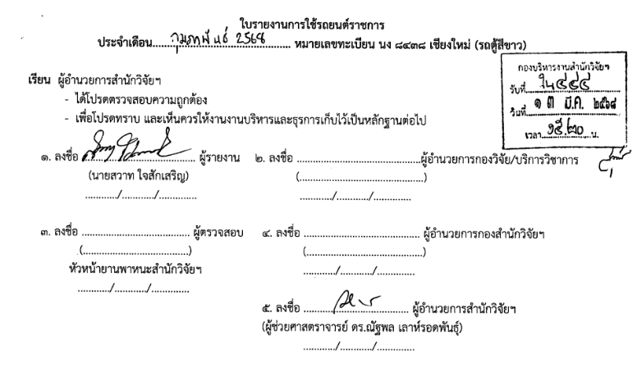

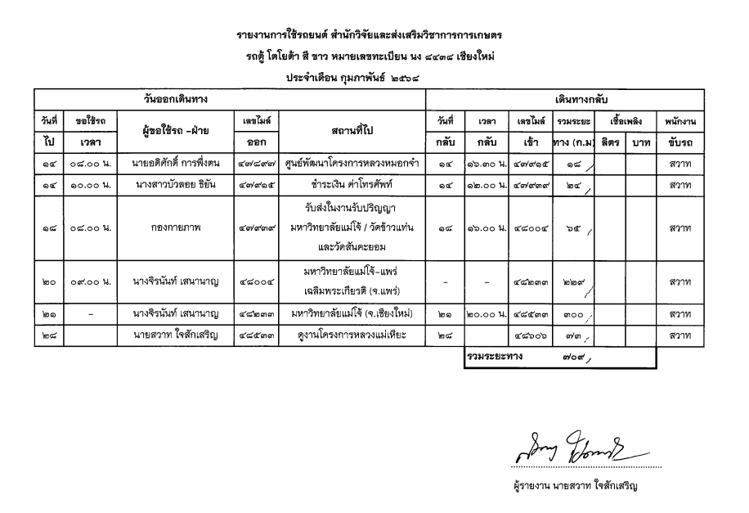

(3) การตรวจสอบและซ่อมบำรุงดูแลยานพาหนะ

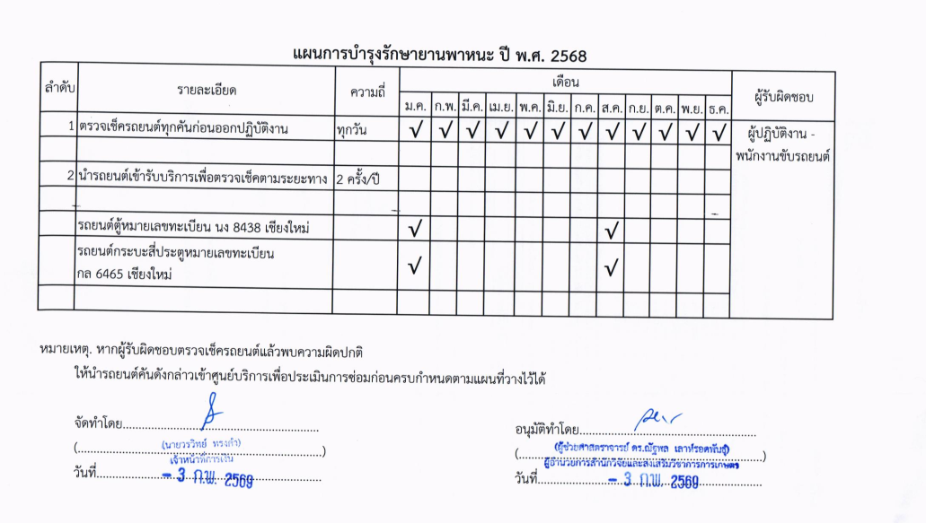
(5) การใช้บริการขนส่งสาธารณ หรือการใช้รถไฟฟ้า หรือการเดินทางไปด้วยกัน
รณรงค์และส่งเสริมให้บุคลากรใช้จักรยาน และบริการรถขนส่งสาธารณะของมหาวิทยาลัย
ในการเดินทางติดต่อราชการภายในมหาวิทยาลัย รวมถึงส่งเสริมให้บุคลากรที่พักอาศัยในมหาวิทยาลัยใช้จักรยานในการเดินทางมาปฏิบัติงาน เพื่อช่วยลดการใช้น้ำมันเชื้อเพลิงและสนับสนุนการเดินทางที่เป็นมิตรต่อสิ่งแวดล้อม
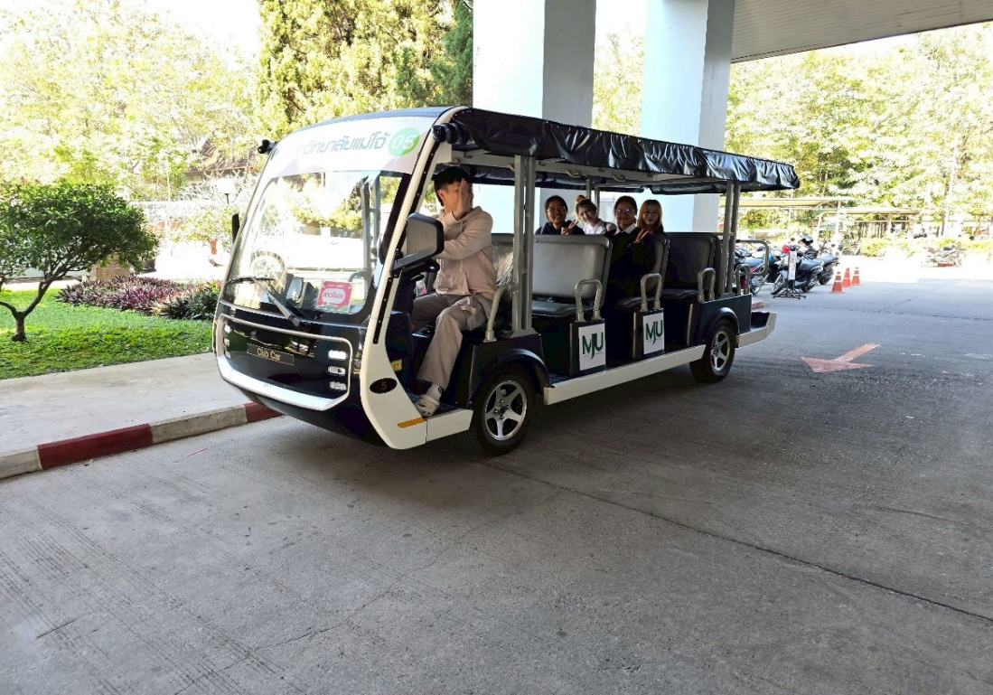
การเดินทางโดยรถไฟฟ้าภายในมหาวิทยาลัย

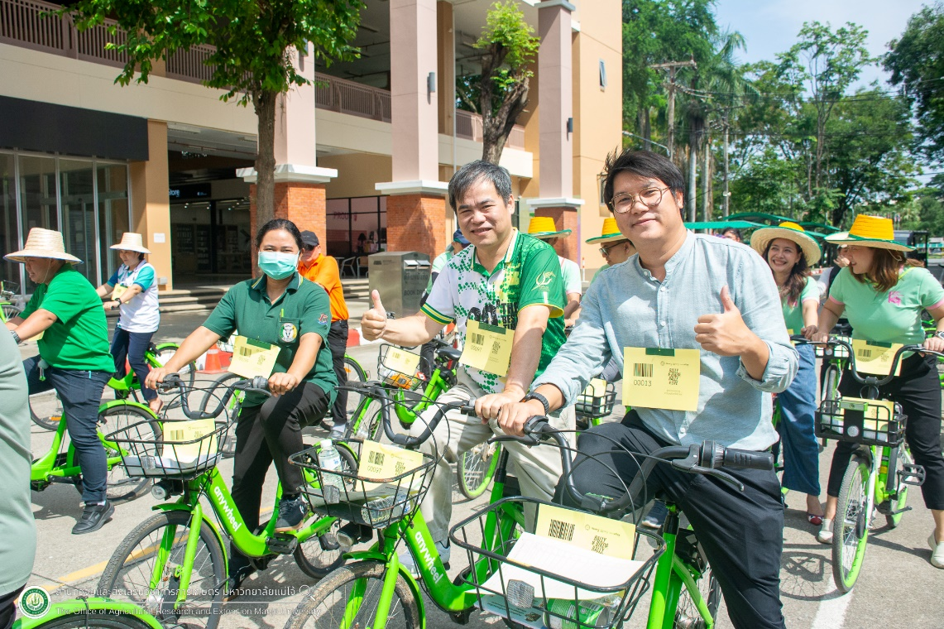
การใช้จักรยานในการเดินเอกสารภายในมหาวิทยาลัย
3.2.5 มีการจัดทำข้อมูลการใช้น้ำมันเชื้อเพลิงต่อหน่วยเปรียบเทียบกับเป้าหมาย และวิเคราะห์ผล
อาคารเฉลิมพระเกียรติสมเด็จพระเทพรัตนราชสุดา ได้ดำเนินการจัดเก็บและบันทึกข้อมูลปริมาณการใช้น้ำมันเชื้อเพลิงเป็นรายเดือน รวมถึงจัดทำข้อมูลการใช้น้ำมันเชื้อเพลิงต่อหน่วย เพื่อนำมาเปรียบเทียบกับเป้าหมายที่กำหนด และใช้ในการติดตามและวิเคราะห์ผลการดำเนินงานด้านการใช้พลังงานอย่างต่อเนื่อง
เป้าหมาย : ลดการใช้พลังงาน เชื้อเพลิง ร้อยละ 1

3.2.5 (1) มีการเก็บข้อมูลปริมาณการใช้น้ำมันเชื้อเพลิงในแต่ละเดือน
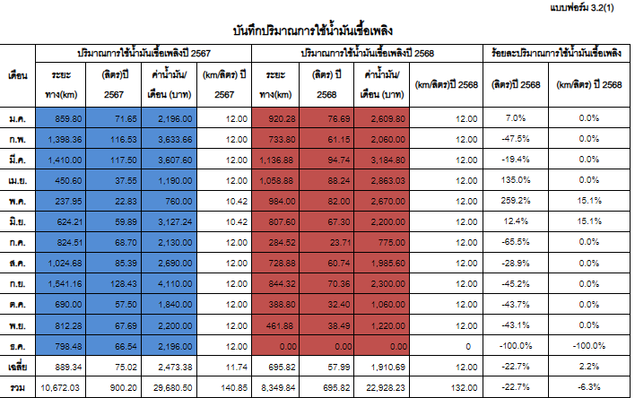

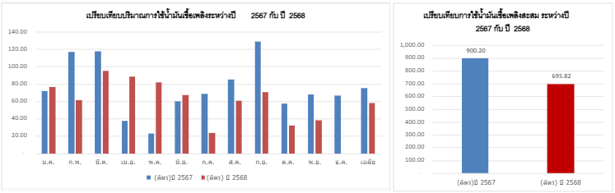

สรุปผลการใช้น้ำมัน ปริมาณน้ำมันเชื้อเพลิงสะสมตั้งแต่เดือน มกราคม ถึง ธันวาคม ปี 2568 เท่ากับ 695.82 ลิตร ลดลงจาก ปี 2567 ในช่วงเวลาเดียวกัน เท่ากับ 205 ลิตร คิดเป็น -22.7 %

บรรลุเป้าหมาย
ไม่บรรลุเป้าหมาย

3.2.5 (2) มีการเก็บข้อมูลปริมาณการใช้น้ำมันเชื้อเพลิงต่อหน่วย
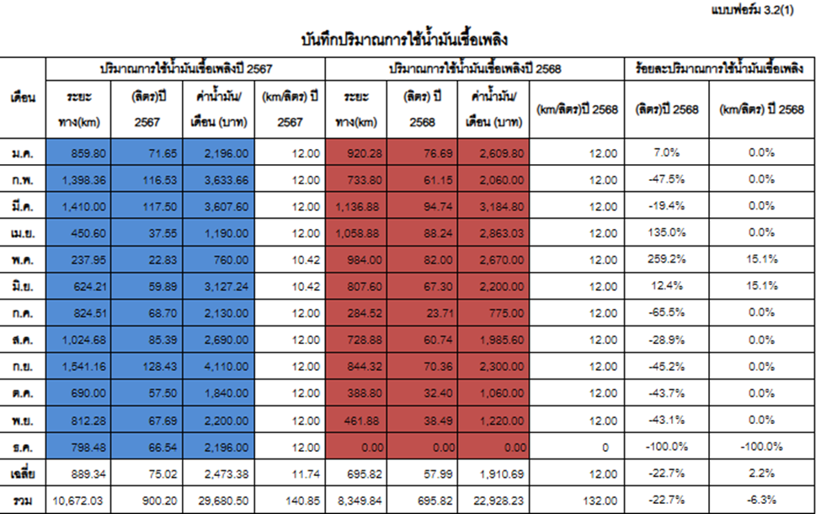

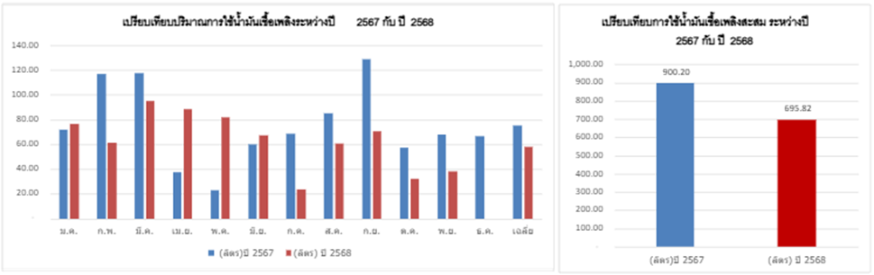

สรุปผลการใช้น้ำมัน ปริมาณน้ำมันเชื้อเพลิงสะสมตั้งแต่เดือน มกราคม ถึง ธันวาคม ปี 2568 เท่ากับ 695.82 ลิตร ลดลงจาก ปี 2567 ในช่วงเวลาเดียวกัน เท่ากับ 205 ลิตร คิดเป็น -22.7 %

3.2.5 (3) มีการรายงานผลสรุปประจำเดือนเกี่ยวกับการใช้น้ำมัน สรุปสาเหตุที่นำไปสู่การบรรลุ เพื่อการปรับปรุงอย่างต่อเนื่อง

